26 сентября в МБОУ УБСОШ прошёл единый Всероссийский урок безопасности дорожного движения. Для обучающиеся начальных классов был проведен интегрированный урок «Безопасный переход улицы» с использованием видео ролика «Школа доктора Дорожкиной».
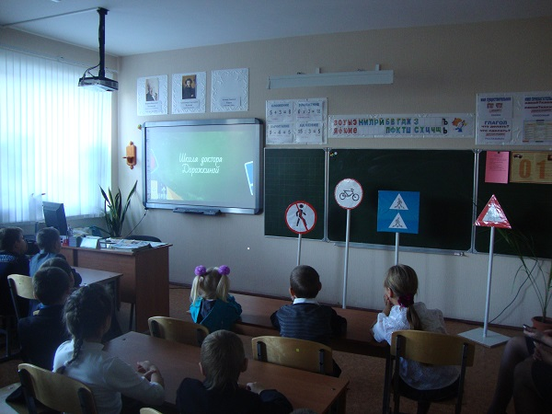
Инспектор по безопасности дорожного движения Готра Н.Ю., провел беседу с обучающимися «Улица полна неожиданностей» 1- 4 классах.
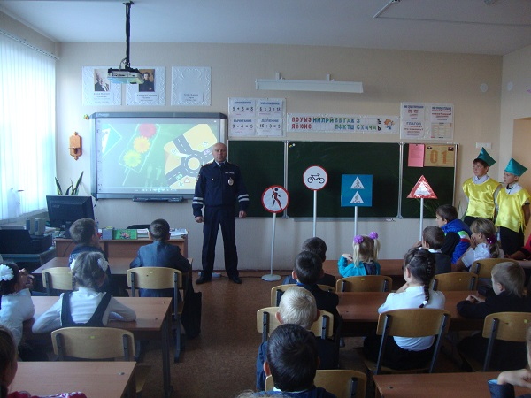
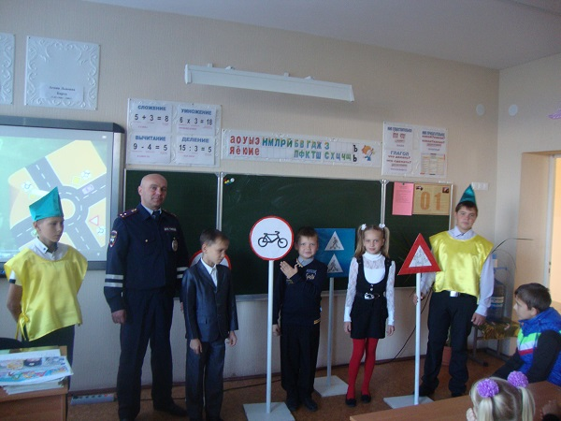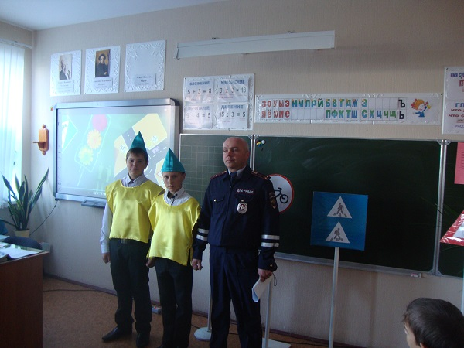
Обущающихся 8 – 11 классов Готра Н.Ю., ознакомил со статистикой ДТП в Усть – Донецком районе с участие детей. Провёл беседу «Скутер, мопед».
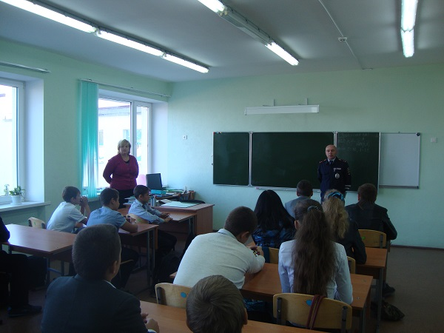
В 6- 7 классах проведено практическое занятие:»Мы - за безопасность на дорогах»
